**國家發展委員會**

**111年公共政策網路參與平臺功能強化及維運委外服務案**

**案號：ndc111006**

**需求說明書**

**中華民國111年4月**

111年公共政策網路參與平臺功能強化及維運委外服務案

壹、 專案概述 1

一、 專案說明 1

二、 專案名稱 2

三、 專案目標 2

四、 專案範圍 2

五、 專案經費及期程 2

貳、 現況與環境說明 3

一、 現況及功能說明 3

二、 環境說明 6

參、 專案需求說明 7

一、 維運參與平臺環境(含跨域合作部分) 7

二、 前臺功能強化 8

三、 後臺功能強化 10

四、 提供電子郵件及手機簡訊服務 10

五、 推廣行銷 11

六、 教育訓練 12

七、 諮詢服務 13

八、 派駐人員 15

九、 發展與維運 16

十、 保固維運服務 19

十一、 其他配合事項 19

肆、 管理需求 19

一、 專案管理 19

二、 專案組織 20

三、 員工管理 21

四、 工作協商 22

五、 進度管理 22

六、 安全及環境清潔維護 23

七、 移轉計畫 23

八、 基本服務水準 23

伍、 交付項目 25

陸、 查驗及驗收 26

一、查驗及驗收標準 26

二、驗收方式 26

柒、 廠商服務建議書大綱 28

捌、 附件 29

一、專案工作計畫書大綱 29

二、分期付款查驗單 30

三、單價分析表 31

四、交付項目撰寫格式(草案) 33

五、立法倡議試辦實施要點 37

# 專案概述

## 專案說明

1. 公共政策網路參與平臺

國家發展委員會（以下簡稱本會）為建構資訊公開環境、促進民眾參與、提升政府治理運作效益，提高公民網路參與及政府施政透明，發展政府與民間良性互動溝通，完善政府服務，建置「公共政策網路參與平臺」（[https://join.gov.tw](http://join.gov.tw)）（以下簡稱參與平臺），提供5項網路參與服務，包括：政策形成前的「政策諮詢」（簡稱「眾開講」）、計畫執行中供各界監督的「重大施政計畫」(簡稱「來監督」)、徵集群眾智慧的「提議」(簡稱「提點子」)、充分開放公民參與強化預算透明的「參與式預算」及便利民眾反映意見之「首長信箱」(簡稱「找首長」)，作為全民參與公共事務的常設管道之一。

隨著資訊與網路的發展，民眾已廣泛應用網路表達對時事及公共政策的看法。我國近期的社會重大議題中，民眾透過網路進行公共政策參與已大幅增加，足見網路參與已成為公共政策公民參與的管道。良善的公共治理層面涵蓋透明開放(transparency)、公眾參與(participation)、以及機關課責(accountability)，藉由開放政府資訊，引入民間參與及監督力量，以促進政府為民服務效能；推動各級政府政策形塑過程中徵集群眾智慧；輔導各機關政策議題之設定與經營；推廣及輔導直轄市及縣市政府導入公共政策網路參與。

1. 立法倡議網路平臺

為使臺灣更符合開放國會的國際趨勢、促進臺灣與世界各國國會交流，立法院於2020年5月19日第10屆第1會期第13次院會決議通過「立法院與民間協力推動開放國會行動方案」，並在立法院游錫堃院長及各黨團的共同努力下，循開放政府夥伴關係聯盟模式與精神、依據「推動立法開放工具」原則，以立法院與跨黨派委員及民間共同協作的方式，成立開放國會委員會（Open Parliament Multistakeholder Forum，簡稱 OP-MSF），研擬開放國會各項政策方向及目標。

臺灣《開放國會行動方案》分為「透明化：開放國會原則價值」、「公開化：便於取得利用的國會資訊」、「國民化：便於人民參與的國會」、「數位化：數位化的國會」、「教學化：國會識讀與教育」等5大主題，並依「開放政府夥伴聯盟」（OGP）提倡精神，經各黨團代表及民間委員多次分組討論，歷經兩輪撰寫、2次公開閱覽後，共同提出20項開放國會承諾；此為立法院實踐開放透明的綱領，亦是對國人與國際的承諾。

本案涉及協助立法院建置「立法倡議網路平臺」，擴大民眾參與國會運作的機會。

## 專案名稱

「111年公共政策網路參與平臺功能強化及維運委外服務案」(以下簡稱本案)。

## 專案目標

參與平臺網路服務功能優化及維運服務。

## 專案範圍

1. 維運參與平臺環境(含跨域合作部分)
2. 前臺功能強化
3. 後臺功能強化
4. 電子郵件及手機簡訊服務
5. 推廣行銷
6. 教育訓練
7. 諮詢服務
8. 派駐人員
9. 發展與維運
10. 保固維運服務

## 專案經費及期程

1. 本專案預算金額為新臺**5,200,000**元，本案112年度預算未完成立法程序，如預算未能通過，則契約應予終止；如預算經部分刪減，廠商應配合機關刪訂之工作項目予以刪除，並依政府採購法第64條規定辦理。
2. 本專案期程自111年5月20日起一年為止。(本專案決標日如晚於111年5月20日，則專案期程自決標日起為期一年。)
3. 本專案需求標的若因實際業務需要增減，依契約變更程序辦理。

# 現況與環境說明

本案「公共政策網路參與平臺」(簡稱參與平臺)管理機關為國家發展委員會。「立法倡議網路平臺」(簡稱倡議平臺)管理機關為立法院(資訊處)。

## 現況及功能說明

1. 參與平臺推動現況、網域及電子郵件帳號

參與平臺（<https://join.gov.tw>）主要作為全民參與公共事務的常設管道之一，提供下列服務功能(如圖1)：

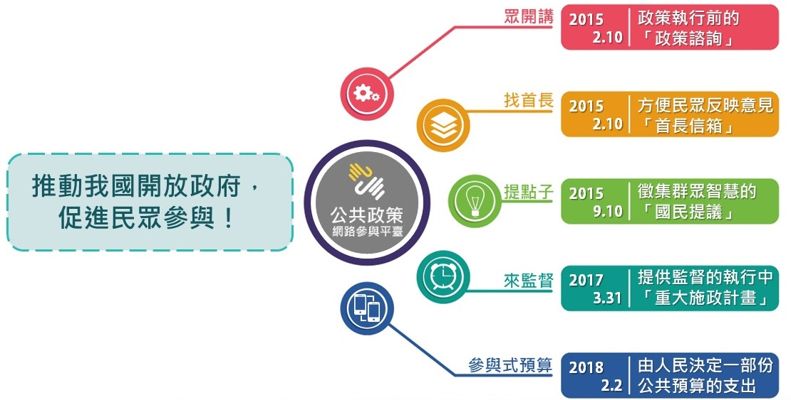

圖1 公共政策網路參與平臺服務功能

參與平臺自104年2月10日起分階段依序提供政策形成前的「政策諮詢」(簡稱眾開講)；方便民眾反映意見之「首長信箱」(簡稱找首長)；計畫執行中供各界監督的「重大施政計畫」(簡稱來監督)；徵集群眾智慧的「國民提議」(簡稱提點子) ；開放公民參與強化預算透明的「參與式預算」等5項網路參與服務功能。

截至111年2月底止已超過3,177萬人次造訪：其中「眾開講」有154個政策議題及6,146個「法規及法律命令草案預告」開放徵詢；「提點子」有13,580項提議(6,959項進入附議，其中有274項成案)；「來監督」自106年3月29日上線提供自105年起之民眾關心重大計畫執行概況迄2月底執行中計畫有2,030項及已完成之計畫3,162項。「參與式預算」為開放人民決定一部分的公共預算支出，提供內政部戶政資料及移民署移工資料介接，網實整合及線上投票人別驗證服務，節省機關辦理參與式預算的行政作業並擴大在地民眾參與，計已有50項計畫於參與平臺辦理線上投票。

1. 正式機-前臺網址︰https://join.gov.tw
2. 測試機-前臺網址︰https://beta.join.gov.tw
3. 參與平臺電子郵件帳號︰ey@join.gov.tw。
4. 跨域導入現況、網域及電子郵件帳號

審計部「參與審計」專區於106年3月1日正式上線服務。

參與平臺自105年5月16日擴增「直轄市/縣市政府」版面，並提供縣市政府申請導入應用跨域合作服務模式，共同推廣及深化網路參與公共政策，迄111年2月底有直轄市6都及基隆市、新竹縣、新竹市、苗栗縣、彰化縣、南投縣、雲林縣、嘉義市、屏東縣、宜蘭縣、花蓮縣、臺東縣、連江縣、金門縣及澎湖縣等21縣市申請導入直轄市/縣市版服務，並以有直轄市6都及雲林縣等共15個縣市正式機上線提供服務。應用服務功能如下圖:

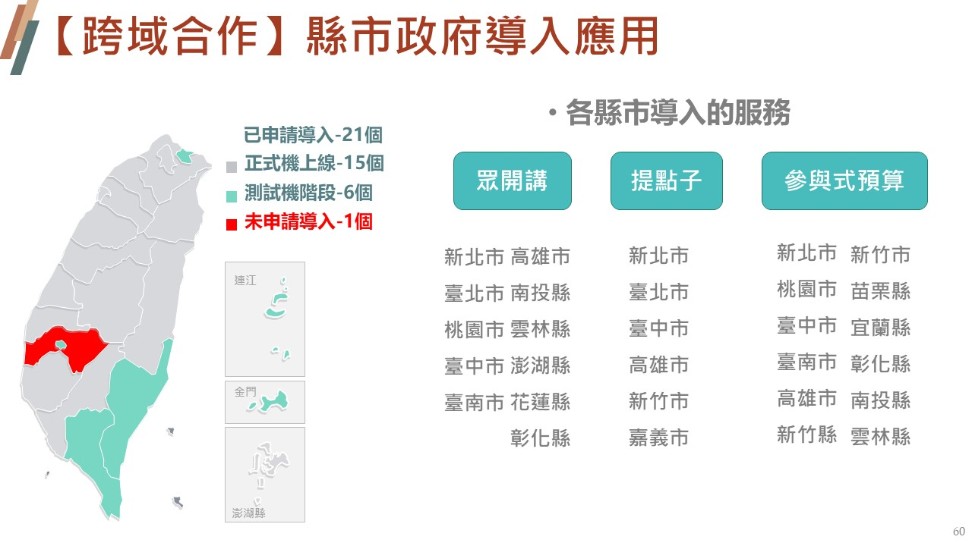

圖2 縣市政府導入公共政策網路參與平臺服務功能應用

縣市政府正式機、測試機及電子郵件帳號範例如下:

1. 正式機-前臺網址︰https://taipei.join.gov.tw/
2. 測試機-前臺網址︰https://beta. taipei.join.gov.tw
3. 臺北市政府電子郵件帳號︰taipei@join.gov.tw。
4. 倡議平臺網域及電子郵件帳號

倡議平臺之立法倡議流程如下圖示。(實施要點詳如捌附件之五)

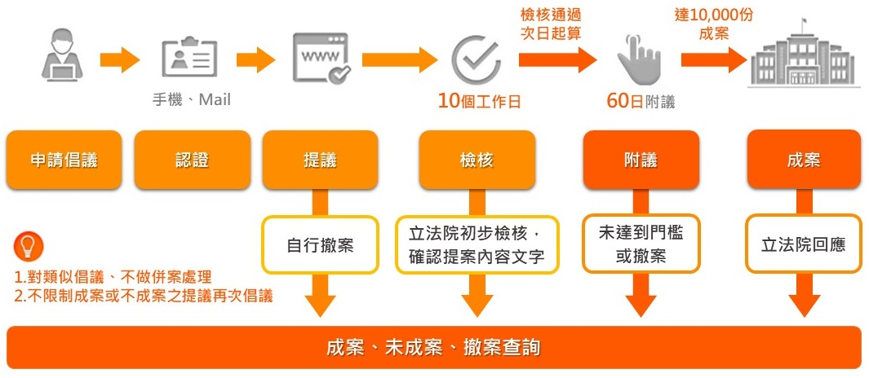

圖2 立法倡議流程功能

1. 正式機-前臺網址︰https://ly.join.gov.tw
2. 測試機-前臺網址︰https://beta.ly.join.gov.tw
3. 倡議平臺電子郵件帳號︰ly@join.gov.tw。
4. 網站及郵件網路名稱以上列為原則，如倡議平臺管理機關有新命名，需配合調整。
5. 倡議平臺正式機上線時，倡議平臺服務即移交「立法倡議網路平臺」(簡稱倡議平臺)管理機關為立法院(資訊處)管理，保固期限結束後，由立法院籌編後續維運等相關費用。

## 環境說明

參與平臺為提升服務韌性與穩定性，配合110年度前瞻計畫「強化公部門網路服務與運算雲端基礎設施計畫」於110年底移轉至雲端環境。

參與平臺租賃中華電信數據通信分公司「雲端服務」，共有15臺伺服器，伺服器以開源軟體建置，包含作業系統(Linux CentOS )、資料庫(MySQL)，網頁伺服器(Apache 與 Apache Tomcat)。其中，8臺伺服器提供行政院版服務，2臺伺服器提供縣市正式機服務，3臺伺服器為縣市測試機，參與式預算獨立1部伺服器，倡議平臺1部伺服器，各伺服器所使用之作業系統及伺服器版本皆相同。

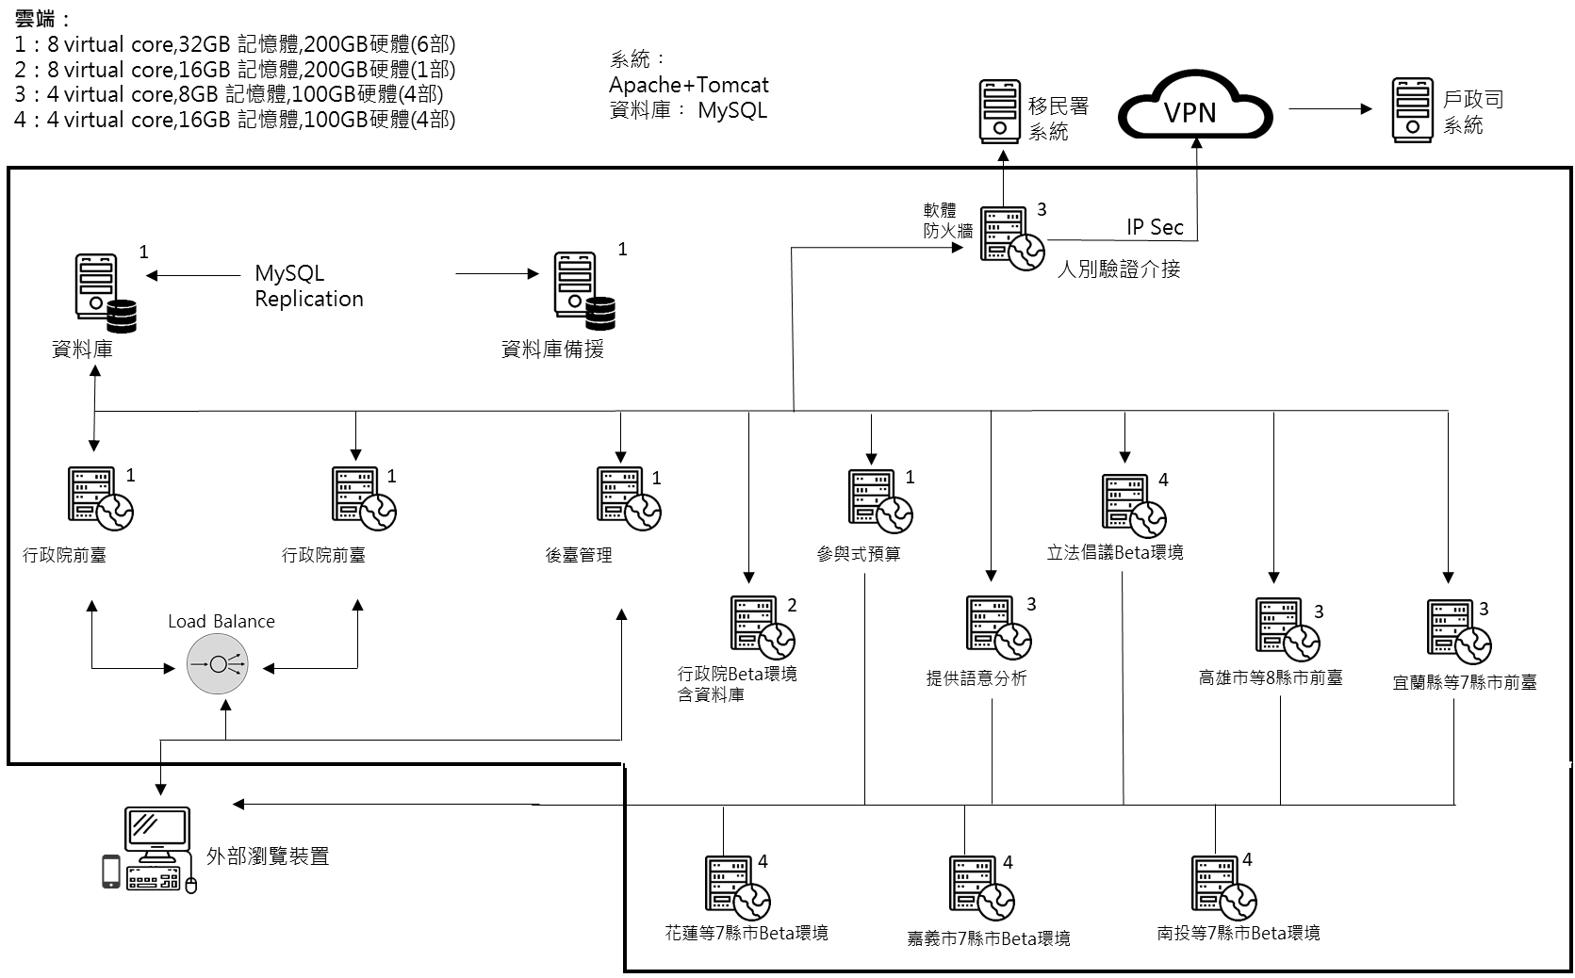

圖3 參與平臺雲端服務架構

# 專案需求說明

## 維運參與平臺環境(含跨域合作部分)

1. 網站服務
2. 為符合國際資訊科技應用趨勢及民眾瀏覽網站方式，本專案相關系統須提供跨瀏覽器之服務，如Chrome、Edge、Safari、Firefox等，及RWD設計。
3. 維運參與平臺「提點子」、「眾開講」、「來監督」、「找首長」及「參與式預算」服務。
4. 維運各機關導入之參與平臺服務及功能優化：
5. 迄111年3月已有立法院及新北市、臺北市、桃園市、臺南市、高雄市、臺中市、基隆市、宜蘭縣、新竹縣、新竹市、苗栗縣、彰化縣、南投縣、雲林縣、嘉義市、屏東縣、花蓮縣、臺東縣、澎湖縣、金門縣及連江縣等21縣市申請導入直轄市/縣市版服務(嘉義縣未申請)，並有審計部、新北市、臺北市、桃園市、臺中市、臺南市、高雄市、新竹縣、新竹市、苗栗縣、南投縣、雲林縣、宜蘭縣、花蓮縣、澎湖縣及嘉義市等15個縣市政府已建置正式機平臺環境。
6. 本專案服務範圍包括前述機關導入之測試機及正式機環境，以臺北市政府為例，該正式機平臺之啟用，承商須配合使用機關部分功能客制化，協助優化及系統正常維運。
7. 本專案包括契約期間新增申請導入之測試機、正式機維運及輔導上線。
8. 營運持續演練
9. 本專案期間承商須辦理營運持續演練1次。
10. 有關營運持續演練規劃，承商需事先提交營運持續計畫。待本會核可後，配合規劃時程辦理，並依實際演練狀況填寫演練紀錄表後送本會備查。(相關文件可參考本會ISMS-D.B.08-02-v3.0 營運持續計畫暨演練紀錄表)。

## 前臺功能強化

1. 一般功能：
2. 開發圖形驗證碼以阻擋機器人留言、灌票，應用於全網站，包含行政院、地方政府及倡議平臺等相關服務。圖形驗證碼應用範圍包含但不限於提點子、眾開講、來監督、立法倡議、身分驗證、聯絡我們、服務建議等表單；投票部分包含眾開講、參與式預算等投票功能。
3. 首頁搜尋欄，相關狀態頁籤搜尋結果為0的，顯示「無相關資料」，若全數為0則顯示「查無資料」。
4. 首頁來附議之「已回應」調整為「已成案」，本項資料包括附議中成案之提案、已成案但機關尚未回應之提案，及未成案但機關有回應之提案。
5. 行政院版歷史專區分類新增縣市類別。
6. 手機版的下方橫bar，調整為下滑-橫bar顯示，上滑-橫bar消失模式。
7. 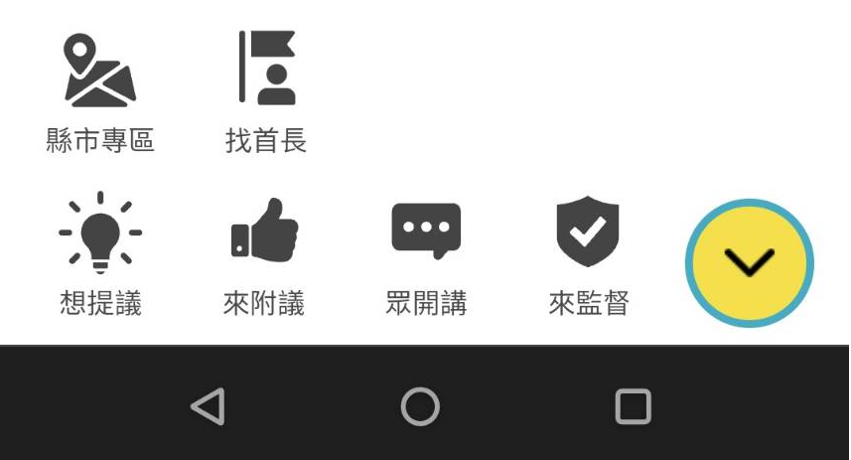手機下方橫bar（如下圖示），重新檢討顯示服務，不常用服務可併入漢堡選單(hamburger)，並納入立法倡議，以調整成一列為原則。
8. 手機版的【分享、FB、Top】懸浮按鈕，可由使用者自主設定按鈕是否顯示。
9. 民眾於參與平臺上留言的紀錄留存在會員專區，會員登入後可查詢曾留言之資料。
10. 各查尋結果資料如超出設定每頁顯示筆數，增加「上一頁」、「下一頁」功能，以便於操作瀏覽，如提點子附議列表、首頁及各服務之搜尋。
11. 本項服務之開發圖形驗證碼，承包廠商須於履約起始日起3個月內完成系統開發，餘於履約起始日起6個月內完成系統開發。
12. 來附議
13. 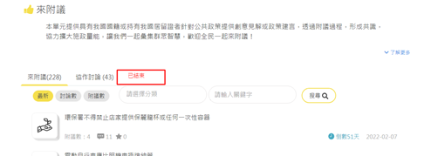來附議議題列表頁新增已結束議題頁籤，其下分類應包括成案、未成案、檢核未通過、自行撤案、管理人員撤案之提議。
14. 來附議已結束頁籤項下新增已成案、未成案、檢核未通過、使用者自行撤案、管理人員撤案分類。並可選擇提議日期新<->舊排序。
15. 來附議議題列表頁「最新」、「討論數」、「附議數」分類之初始排序為新到舊、多到少，於該分類點選時，可改變其排列相反排列順序(新🡪舊🡪新、多🡪少🡪多)。
16. 每則進入附議之提案，以地圖方式顯示縣市/鄉鎮市區之附議數。
17. 承包廠商須於履約起始日起7個月內完成本項系統擴增開發。
18. 參與式預算：
19. 參與式預算計畫列表頁，顯示各計畫之執行日期(如：公告階段、投票階段、入選公告階段等)。
20. 承包廠商須於履約起始日起7個月內完成本項系統擴增開發。

## 後臺功能強化

1. 留言管理新增篩選關鍵字、留言人暱稱、留言來源IP功能。及新增批次刪除留言功能，並可選擇完全刪除(意即前台不再顯示)。一般刪除(意即前台顯示「由管理人員刪除」)。
2. 後台可以設定IP黑名單封鎖:因有部分惡意大量無意義留言，可就該來源IP設定為黑名單，讓其無法繼續惡意留言。
3. 各功能跳頁選項增加可自行設定一頁顯示筆數(如20、40、100、全部等)。
4. 縣市政府提點子專區新增因特定事由(如選舉)可設定本專區停止提附議之起迄時間。
5. 縣市政府管理員可以就民眾提議撤案。
6. 承包廠商須於履約起始日起6個月內完成本項系統擴增開發。

## 提供電子郵件及手機簡訊服務

1. 電子郵件服務
2. 本項服務由承商提供參與平臺網域(@join.gov.tw)之外部電子郵件服務，使用此域名信箱具有明確的辨識性及關聯性(如臺北市政府︰taipei@join.gov.tw)。
3. 本項服務於契約期間每月提供70萬封電子郵件服務，如超出實際業務需求，得按契約書所訂價格分析循契約變更程序另外採購服務。
4. 手機簡訊服務：
5. **本專案採購30萬通手機簡訊。**
6. 本項服務於本契約期間提供前案採購尚餘之手機簡訊服務量（**前案迄111年3月3日尚餘754,829通簡訊**）。於契約期間之手機簡訊如超出實際業務需求，得按契約書所訂價格分析循契約變更程序另外採購服務，未使用的簡訊通數，將移轉至下一期專案使用。
7. 近4年簡訊使用數統計

|  |  |
| --- | --- |
| 期間 | 使用簡訊數(通) |
| 107年4月26日-108年4月25日 | 1,122,606 |
| 108年4月25日-109年5月19日 | 692,549 |
| 109年5月20日-110年4月10日 | 826,798 |
| 110年4月11日-111年3月3日 | 754,815 |

1. **電子郵件及手機簡訊服務對象為本案所建置服務之全部機關。**

## 推廣行銷

本專案於涉及政策宣導時，依預算法第62條之1規定，應明確標示其為廣告且揭示辦理或贊助機關、單位名稱，並不得以置入性行銷方式進行。

1. 【全民來join】粉絲專頁營運
   * + 1. 本粉絲專頁主要以輔助及行銷參與平臺為目的，透過本粉絲專頁主動與社群連結，擴散公共政策參與族群。
       2. 定期貼文，內容包括參與平臺提點子新增提案、眾開講相關議題討論、平臺相關數據分析等資訊，並搭配參與平臺之議題進行貼文與推廣。運用Web 2.0主動分享與社交網絡等特性，經營粉絲專頁及執行推廣活動，期能有效與不同對象進行交流與互動溝通，將平臺影響力推廣至不同面向之公共政策議題。
       3. 不含回應民眾詢問，本粉絲專頁每2日至少1則貼文。
       4. 協助導入參與平臺機關之相關議題貼文分享，如地方政府提點子與眾開講議題，及地方政府導入參與平臺服務與參與式預算之相關活動，或相關部會推動公民審議之貼文。
2. 文宣品製作:提供工作坊、教育訓練及各式活動發送。(本項文宣品製作編列10萬元，文宣品logo設計與打樣費用另外計算。)
3. 其他相關推廣活動

網站前臺之最新消息及橫幅輪播經營。提供「提點子」、「眾開講」及「參與式預算」服務等至少6則橫幅輪播圖卡。

## 教育訓練

1. 公共政策網路參與推廣說明會
2. 為推動中央及地方政府導入與應用參與平臺服務，協助機關同仁順利推動及熟悉參與平臺運作，配合規劃導入或已導入參與平臺機關需求辦理推廣說明會。
3. 專案期間至少辦理6場次說明會，以北部1場、中部(含花蓮)1場、南部(含臺東、離島)3場為原則，每場次至少2小時，但不超過3小時為原則，課程為公共政策網路參與或參與平臺操作教育訓練，或是配合中央及地方政府需求辦理實機操作訓練等。
4. **本說明會北、中、南場次因單價不同，如有未辦理區域之場次，可以移用其他區域辦理，並以辦理區域之費用計價。**
5. 參與式預算課程訓練
6. 協助中央及地方政府機關辦理參與式預算，提供機關人員透過國內外經驗分析、案例分享及實做演練，擴大中央及地方政府參與式預算之推動。
7. 專案期間至少辦理2場次參與式預算培訓課程，中、南部各1場次，每場次以6小時為原則，課程規劃由廠商建議經本會同意後執行。承商於課前二日提供參與式預算之概要說明文件予參訓學員先行閱讀，並須建立測試帳號供上課期間學員使用。
8. 工作坊
9. 為協助各機關及縣市政府評估議題規劃與上架機制，透過工作坊社群協作與培力方式，俾助機關熟悉公共政策網路參與平臺之各項功能設定與經營。
10. 工作坊培訓2場次，中部、南部各一場，每場次以4小時為原則，課程規劃由廠商建議經本會同意後執行。原則每場次4小時，如議題數較少或較多，或培訓人員先前已有參加過課程培訓，於總時數不變下可彈性調整時數。工作坊之辦理範圍可包含提點子、眾開講、參與式預算等業務內容。
11. **立法院倡議平臺教育訓練**

為因應立法院同仁熟悉倡議平臺前後臺設計及操作，辦理2班次，每班次課程2小時，參與者由立法院調訓(場地由立法院提供)，課程為立法倡議平臺操作教育訓練，或是配合立法院需求辦理實機操作訓練等，細部作法構想由廠商建議經倡議平臺管理機關同意後執行。

1. 參與式預算及工作坊培訓課程，因應參與者需求，可規劃部分學員以視訊方式參與。
2. 辦理本培訓課程之費用含製作教材、講師(助教)費、場地及必要設備租用、茶水費及午餐費等。
3. 本項本會得視業務需要及報名情形，另行增辦說明會、參與式預算課程訓練及工作坊，承包廠商（含本案團隊成員）須配合辦理，增辦說明會之相關費用，依契約單價由本會循契約變更程序另案支付。若有未辦理場次，於專案驗收款項中扣除未辦場次費用。

## 諮詢服務

(一)承包廠商須於上班時間(上午9時至下午6時)提供2線專線諮詢服務電話（每一件電話諮詢均須錄音備查）、諮詢電子信箱、傳真號碼等問題反映回覆管道，提供完整之客戶諮詢服務。

(二)承包廠商須組成諮詢服務小組，編制小組成員至少2位，提供參與平臺單一諮詢服務窗口，就網站操作、後臺權限申請及設定、網路參與推動重點及建議等，作第一線之統一回應，並將問題處理納入客服標準QA，負責諮詢問題記錄、回報、追蹤、溝通、彙整等服務。

(三)提供參與平臺網站諮詢、流程操作、權限帳號設定及登入作業等之諮詢服務。

(四)工作日之每一件諮詢應於3個工作小時內處理答覆，如預判無法即時處理，應於1日內先以簡速方式，說明何時可以回覆。最長不得超過3個日曆天，需超過3個日曆天時間回復之案件，除經本會認可外，每月不得超過10%。另外，針對3天(含)以上連假，承包廠商需安排人員檢視諮詢郵件，並就諮詢內容進行回覆。

(五)每一件諮詢(含服務電話、意見信箱)，均應有完整諮詢服務處理情形記錄表，除另有規定外，承包廠商應於每月10日前提出上個月之「諮詢服務月報告」(含諮詢紀錄、統計分析)以電子郵件傳送本會，並摘要各月報重點，併各期工作報告內容交付。

(六)本會得視業務需要，隨時要求承包廠商提供諮詢服務處理情形記錄表（含電話錄音、往來文件內容等）。

(七)常見之諮詢服務應彙整為常見問答(Q&A)，並放置於參與平臺FAQ網頁。

(八)例休假日應於當日下午8時前處理回復已進件之電子郵件諮詢。

(九)若來信內容涉下列情形者，承包廠商得不予回覆：

1.信件為系統自動回覆者。

2.電子郵件地址明顯有誤或無效者。

3.內文涉髒話辱罵或人身攻擊，而無其他具體建議事項。

4.國內外廣告信件。

5.來信標題及內容皆為無，或內容為無意見者。

6.其他不予回應之情形，於工作會議或工作報告詳列清冊，經本會確認後不予回應。

**（十）配合立法院倡議平臺上線提供服務︰**

1.提供1線專線諮詢服務電話（每一件電話諮詢均須錄音備查）、諮詢電子信箱等問題反映回復管道，提供完整之客戶諮詢服務。**專線及諮詢服務於倡議平臺上線時始提供服務。**

2.本諮詢服務之服務時間、處理時間、常見之諮詢服務彙整等規定，同前述參與平臺諮詢服務規定。

3.本諮詢服務之啟用時間尚未確定，預估於履約起始日起第3個月上線，諮詢服務費用請於單價分析另列。

## 派駐人員

(一)本專案需派駐人員1名，需具有社群媒體或公共行政基本知識，派駐人員需專職人員。學經歷為大學(含)以上，男須役畢或免服兵役，具文書處理、文件整理、溝通協調等能力。派駐人員須經本會同意。

(二)承包廠商須於履約起始日起3日內開始派駐至專案期程結束日止。協助辦理參與平臺管理與聯繫相關事宜、粉絲專頁之管理、問題處理、突發狀況處理（如新聞事件之緊急處理）、統計分析及其他本會交辦事項。

(三)派駐人員於上班期間，隨時注意粉絲專頁留言情況，非上班日遇突發緊急事件，應於得知訊息後通知各相關人員並於4小時內完成簡速回應事宜。

(四)承包廠商須負責於派駐前完成人員必要之基本技能職訓。若有不適任情形，本會得通知廠商更換人員，廠商應於接獲本會通知後一週內更換之。

(五)派駐人員由承商聘雇支薪、加入勞保及支付駐點相關差旅費用，上下班時間同派駐機關，並應在各指定地點簽到、退。派駐人員月薪至少35,000元，得配合本會出席公共政策網路參與相關會議，專案期間出差費在新臺幣2萬元額度以內支應。

(六)應給與派駐人員1.5月年終獎金，並依實際上班月數比例核實給予，不限於12月在職之派駐人員。

(七)派駐人員於本會指定之辦公區上班(本會濟南辦公區或中興辦公區)，於專案期間內不得兼辦非本會交辦之其他業務。工作時間與本會相同，如配合本會業務需要加班，加班費由廠商支應，加班時數每個月以不超過20小時為原則。

(八)派駐人員須每日填寫工作日誌，廠商每月10日前彙整。

(九)派駐人員之請假由廠商負責管理，依相關勞動法令規定請假者，每次請假未超過1個工作日或特別休假未累積超過3日者，不必派員代理，亦不扣契約價金；如超過上述天數，廠商應指派相同資格及能力人員代理並經本會同意，代理人須為本計畫執行人員以外之人員，其資格需相當於被代理人。此外，派駐人員如未能及時完成交付工作，需增加工時，費用由委外廠商負責，本會不另支付。

(十)如因政策變更或任務調整，本會得隨時中止或調整本項派駐人力服務工作內容，未執行之工作內容，則依契約價格單價按比例減扣。

## 發展與維運

(一)原維運廠商於前案驗收完成後，依前案契約規定提供1年保固服務。

(二)原維運廠商保固範圍為前專案開發完成之網站系統，於保固期內若有發現程式之瑕疵，應提供更正瑕疵之程式碼，不包含彙整/上傳最新資料、平臺作業系統、網路系統、硬體設備等維運。

(三)原維運廠商於保固結案後需與本案承包廠商完成承接作業，並由本案承商著手平臺維護工作。

(四)本案承包廠商須負責網站之正常運作，並因應需要適時更新維運，確保網頁資訊正確性、即時性、互動性及易用性，提供相關訊息、文件下載、及常見問答等資訊分享。

1.承商開發系統及上線前須確實執行需求分析、系統設計、系統測試等作業。

2.測試環境之系統維護

承商須提供測試環境做為機關資料介接或測試用，以避免影響正式環境之運作，測試維護工作包含系統軟體維修，並須提供現場維護紀錄及故障報告表，維護工作至少包含下列內容：

系統軟體（含韌體）維修：錯誤更正、修訂及加強於契約規定期間內，承商須維護所有軟體；維護工作包括錯誤之更正、修訂及加強。

3.應用系統維護

承商進行應用軟體維護作業須以不妨礙正常作業為原則，其責任及範圍如下：

(1)應用系統及程式無法正常運作問題之排除、修正及除錯。

(2)承商開發之應用系統及程式不符合原功能需求之修正及補足。

(3)承商開發之應用系統及程式，其執行之回應時間不佳或執行繁複等，須予調整修正。

(4)因業務需求變更涉及原有應用系統程式其報表、畫面、檔案等格式調整或欄項之增減變動或程式功能小幅調整等修改。

(5)前述各項修正、補足、調整並需更新或補足相關文件。

(6)應用系統之程式若有牽涉服務資訊安全，針對弱點部份加強功能，亦屬維護範圍，承商不得要求另行付費。

(7)本專案使用之套裝軟體(作業系統及資料庫系統) 因更新版本而必須調整相關應用系統程式，亦屬維護範圍，承商不得要求另行付費。

(8)其他系統維護有關之工作。

(五)承商須製作網站建置相關手冊（如：系統規格書、操作手冊等），作為後續維運網站之參考。

(六)每季至少1次主動提報本案硬體使用情形，以作為擴充或替換的參考。

(七)系統軟體異常修復，依本會「109年度資訊安全工作會議」決議，**現行參與平臺維護皆需提前預約作業之電腦與時間，並至本會指定之作業地點進行**，廠商應依本會安排之時間前往修復，並於抵達作業地點後4小時內完成。若為非上班日發生系統軟體異常，應於本會通知可遠端維護後4小時內完成。

(八)資通安全及運作效能

1.系統需維持24小時穩定運轉，參與平臺首頁及各內頁傳送完成時間，以本會辦公室為測試環境，平均不得超過5秒。

2.承商應免費定時更新系統軟體版本，以符合資料安全基本原則；如系統發現足以影響資料安全之程式漏洞，應即時無條件配合修改所開發之程式。

3.配合資安攻防演練計畫，於演練期間前一個月提供弱點掃描、分析、建議修補等安全檢測服務，每次掃描完畢需提供掃描後之評估報告並做簡報說明。

4.提供系統備援及回覆演練計畫。承商可參考現行備份機制及網站架構，規劃更佳之資料備援方案（含系統資料及程式檔案等）。彙整每月備份月報表，併各期工作報告交付。

5.網站正式上線前，需進行Code Review、弱點掃描及壓力測試，投標廠商應提出具體之檢查方式或工具，確保於相關開發及維護之軟體系統中，無植入木馬程式、後門程式或任何有違害資訊安全之程式碼，檢測報告並納入驗收項目中。

6.制定網站災難復原機制與緊急應變程序（含處理人員之聯繫通報程序、系統檢測及系統回復流程），事後並查明原因提出檢討報告。

7.隨時監控網站，當偵測到任何未經授權的網頁檔案內容變更或異常流量時，立即通知本會。

8.網站後臺管理系統之任何新增、修改及刪除之操作均需記錄異動人員帳號、IP及異動時間等資訊，並可依帳號、時間區間、單元及標題關鍵字等進行查詢。

9.網頁錯誤訊息之顯示應經適當處理，不得直接顯示系統原始錯誤資訊，如SQL語法、系統版本等資訊。

10.廠商於執行本專案相關工作時，須確實遵守本會「資訊安全管理系統（ISMS）」之相關規定。

(九)相關規範

1.網站開發建置需遵循「政府網站營運交流平臺」( https://www.webguide.nat.gov.tw )各項網站開發規範及「無障礙網頁開發規範」(http://www.handicap-free.nat.gov.tw )。

2.相關維運及管理須遵循雲端資料中心管理規範，相關文件請參考網址[https://iaas.nat.gov.tw](http://iaas.nat.gov.tw)及[https://www.service.gov.tw/get_file.php?d_id=68](http://www.service.gov.tw/get_file.php?d_id=68) 。

(十)參與平臺網站須符合「無障礙網頁開發規範」設計，並取得A標章。若因國家通訊傳播委員會因應政策而調整無障礙標章等級，參與平臺網站以取得最基本之標章為原則。

(十一)參與平臺網站需延續前案之RWD(Responsive Web Design)技術，能自動偵測使用者行動載具，以符合載具能呈現的網頁格式，提高瀏覽網站的親和性。

(十二)本專案之原始碼以無償授權的方式供政府機關使用，作為推動公共政策網路參與之基礎。

**(十三)本專案如因應組織改造調整管理單位，須向承接單位辦理移轉教育訓練。**

**(十四)因應倡議平臺網路系統獨立營運，承商需協助倡議平臺管理機關移轉系統(含程式原始碼)，因移轉期程尚未確定，移轉服務費用不列單價分析表內，後續將以增購契約變更另案處理。獨立營運之倡議平臺網路設備資源另行採購。**

## 保固維運服務

本案於驗收完成後提供一年的保固維運服務，保固範圍為本專案開發完成之網站系統，於保固期內若有發現程式之瑕疵，應提供更正瑕疵之程式碼，不包含彙整/上傳最新資料、平臺作業系統、網路系統、硬體設備等維運。

## 其他配合事項

需求說明書如有未竟事宜，如保固服務、工作協商、訓練、移轉計畫、基本服務水準、驗收標準及驗收方式等，請參考契約規定辦理。

# 管理需求

## 專案管理

1. 工作計畫

承包廠商須於履約起始日起1個月內提出專案工作計畫書，詳細執行工作與時程由承包廠商在「專案工作計畫書」提出建議，內容包括對本計畫之執行敘述，含專案組織、人力、分工、職掌、計畫工作項目及時程、專案管理與監控（含品質保證）、確認與驗收等(專案工作計畫書內容綱要，請參照附件一：專案工作計畫書大綱)。其中，專案工作計畫書中的資通安全及保密之計畫需含資安管理措施說明、資安專業人員訓練規畫與專業證照。

1. 專案工作會議
   1. 廠商必須配合本會需求召開專案工作會議，報告專案執行進度。若因特殊需求，本會得要求每週召開，會議地點原則為本會（寶慶辦公區、濟南辦公區或立法院）辦公室或本會指定地點。視檢討議題及時程，本會得以視訊方式召開。
   2. 專案工作會議，承包廠商專案經理應配合出席報告本案工作相關進度（含專案執行成果、網站營運log分析、軟硬體使用狀態、各議題及瀏覽統計分析及交付文件提出報告等），並負責工作會議討論內容摘要記錄，交本會核備。
   3. 承包廠商另應每月提交(可以e-mail傳送)本案工作進度報告、檢討與問題。
   4. 本會得視業務需要，要求本案各項工作實際執行人員出席專案工作會議（含品質保證、網頁檢測及客服等各項工作實際執行人員）報告工作進度、檢討與問題。
   5. 雙方為本專案執行之需要，進行業務洽商，如有重要結論，須作為備忘錄或其他書面文件，經雙方簽認後予以確認。
2. 品質保證

承包廠商針須針對本案執行及交付產品（含各項文件）之品質如何確保，提出規劃及建議，併同於專案專案工作計畫書交付，經本會同意後據以執行。

## 專案組織

1. 專案小組

為確保專案服務品質，本專案應組成專案小組，推動及協調本專案契約各項履約事項，承包廠商須提供專案小組成員之學經歷、專長及所負責之工作項目及內容，並於專案工作計畫書中詳列本專案小組成員名單。

1. 專案經理

承包廠商指派之專案經理需從事資訊業務有五年以上經驗，代表承包廠商督率執行本專案契約各項履約事項，須能隨時掌握專案之推動及執行，與本會承辦窗口保持密切聯繫，並負責一切本案應辦及同意辦理事項。

1. 履約名單

承包廠商為完成本專案各項作業要求，應備足相關工程技術及管理人力，履約人員名單及在職證明資料，併同專案工作計畫書提送本會核備，如有異動者亦同。承包廠商所有履約人員，應為承包廠商現職人員，並具有中華民國合法工作權，承包廠商應負其基本技能之職訓責任。

1. 人員差假

為維持本專案之維運服務品質，應徹底執行代理人制度，專案經理請假時間超過3日(含)，須於2週前通知本會；其它分組成員請假時間超過3日(含)，須於1週前通知本會。

專案經理或本案各項工作實際執行人員，未依業務需求要求出席專案工作會議，依基本服務水準要求計罰懲罰性違約金。

(五)人員異動

承包廠商專案小組成員須依專案工作計畫書所載為準，如有變動，應以書面說明原因及替換人員學經歷條件，並以公司現職人員為限，經本會同意後方可變更。承包廠商履約人員如有不適任情形，本會得要求撤換，承包廠商不得拒絕。

## 員工管理

1. 專業智能

本專案執行人員應於執行前即具該項目必要之專業智能，並符合相關法令規定，如各項設施或設備，需由專業技術人員安裝、施工或檢驗者，承包廠商應依規定辦理。

1. 規範遵循
2. 承包廠商及其分包廠商履約員工，應遵守本會資訊安全規定，不得進行任何非授權範圍之行為，並對於業務所知悉之公務事項，具有保密責任，本會得要求承包廠商履約員工簽署相關保密協定。
3. 該等員工如有任何糾紛或違法行為，概由承包廠商負完全責任，如遇有傷亡或其它意外情事，亦應由承包廠商自行處理，與本會無涉。
4. 非辦公時間，除經相關單位同意外，承包廠商人員嚴禁私自進入或停留辦公場所。

## 工作協商

1. 承包廠商須提出本專案之專案管理規劃及作法。
2. 本會及承包廠商於履約期間應分別指定授權代表，為履約期間雙方協調與本契約有關事項之代表人。
3. 承包廠商授權之代表應通曉中文或本會同意之其他語文；未通曉者，承包廠商應備翻譯人員。
4. 雙方為本專案執行之需要，進行業務洽商，如有重要結論，須作為備忘錄或其他書面文件，經雙方簽認後予以確認。
5. 承包廠商接受本會無權代表人之指示或逾越或違反契約規定之指示，不得用以拘束本會或減少、變更承包廠商應負之契約責任，本會亦不因此等指示之後果負任何責任。
6. 本會提供之履約場所，其他廠商有共同使用之需要者，承包廠商不得拒絕與其他廠商共同使用。

## 進度管理

1. 本會如有必要，得要求承包廠商定期呈報進度至本會，承包廠商不得拒絕。
2. 工作進行中如發生可能影響工作進度之事故時，承包廠商應主動回報本會。
3. 任一工作項目如落後預計進度超過5個工作天，承包廠商應主動向本會報告，並提出其因應對策。

## 安全及環境清潔維護

1. 承包廠商應對其作業方法之適當性、可靠性及安全 性負完全責任，並隨時注意現場安全及水、火災之防範；如因承包廠商疏忽或過失而發生任何意外事故，均由承包廠商負一切責任。
2. 承包廠商之作業有發生意外事件之虞時，承包廠商應立即採取防範措施。發生意外時，除應立即採取搶救、復原、重建及對本會與第三人之賠償等措施外，並應在事故發生後24小時內向本會報告，如本會在現場有所指示時，承包廠商應照辦。
3. 承包廠商須切實遵守環境保護及勞工安全管理相關規定。

## 移轉計畫

1. 承包廠商必須規劃本專案後續移轉計畫，建立移轉標準作業程序書。內容至少包括移轉方式、移轉標準作業程序及項目等，本案中所建置（含增修）之相關系統等，均需提供相關技術標準作業文件(SOP)，並於專案最後一期交付時程交付。
2. 本專案應交付之移轉文件，包含系統原始碼、資料庫綱要、系統(含程式)設計規格、資料庫關連圖、資料表與程式關連圖、檔案位置、操作手冊、軟硬體設備資訊、技術維護及維運等文件。
3. 若本專案承商無法承接保固後專案，承商應配合完成下列工作：
   1. 本專案契約保固結束後至新廠商正式承接前，承商須依本會需求繼續維護系統功能，所需費用依本專案契約維運費用，以月為單位支付。
   2. 在本會監督下，依循移轉計畫與新承接廠商進行業務交接。
   3. 自新承接廠商決標日起，無償提供3個月必要之技術支援和諮詢服務予新承接廠商，以確保移轉後系統運行順利。

## 基本服務水準

1. 本項服務水準係評估承包廠商對本專案之服務是否達到基本要求，如承包廠商未達服務水準要求時，本會除下列另有特別規定外，將依契約第13條規定採取處罰措施。
2. 同一評估項目具有2種(含)以上之評斷方式者，如承包廠商同時違反二種(含)以上之基本要求時，其處罰方式係採罰則較重者。
3. 資通安全責任：
   1. 廠商應遵守資通安全管理法、其相關子法及行政院所頒訂之各項資通安全規範及標準，並遵守機關資通安全管理及保密相關規定。此外機關保有對廠商以派員稽核或其他適當方式執行相關查核的權利。
   2. 廠商交付之軟硬體及文件，應先行檢查是否內藏惡意程式(如病毒、蠕蟲、特洛伊木馬、間諜軟體等)及隱密通道(covert channel)，提出安全性檢測證明，涉及利用非受託者自行開發之系統或資源者，並應標示非自行開發之內容與其來源及提供授權證明。廠商於上線前應清除正式環境之測試資料與帳號及管理資料與帳號。
   3. 契約履約或終止後，廠商應刪除或銷毀執行服務所持有機關之相關資料，或依機關之指示返還或移交之，並保留執行紀錄。
   4. 廠商所提供之服務，如為軟體或系統發展，須針對各版本進行版本管理，並依照資安管理相關規範提供權限控管與存取紀錄保存。
   5. 廠商提供服務，如違反資通安全相關法令或知悉發生資安事件時，必須立即通報機關，提出緊急應變處置，並配合機關做後續處理。
   6. 廠商應確實執行組態管理(Configuration Management)，以確保系統之完整性及一致性，以符合機關對系統品質及資通安全的要求。
   7. 廠商應依據受託資通系統資安等級，完成相關防護基準之控制措施(詳行政院資通安全責任等級分級辦法-附表十資通系統防護基準<https://nicst.ey.gov.tw/>資安法專區)。
   8. 廠商所提供之服務，如有設備須放置於本會辦公區環境，限制使用危害國家資通安全產品(產品清單詳行政院108年4月19日發布「各機關對危害國家資通安全產品限制使用原則」)。
   9. 依行政院公告之項目，完成政府組態基準導入作業(詳<https://www.nccst.nat.gov.tw/GCB>)。

# 交付項目

承包廠商須依據本會規範各交付項目的最遲交付日期交付相關文件、程式碼、相關設備與系統等，本案各項交付文件、資料，除另有規定外，應交付紙本及電子檔各兩份。採用A4規格、雙面列印，不得以活頁方式裝訂，請按冊製作封面、目錄、編頁碼，於左側裝訂成冊，如有一冊以上，請於封面註明總冊數及冊次。相關文書檔案請以ODF及PDF檔案格式交付。

|  |  |  |
| --- | --- | --- |
| 期別 | 交付項目 | 交付時程 |
| 第1期  (履約起始日起2個月內) | 專案工作計畫書 | 履約起始日起1個月內 |
| 第1期專案工作報告 | 履約起始日起2個月內 |
| 第2期(履約起始日起7個月內) | 1.完成「立法倡議網路平臺」正式網站上線  2.立法倡議網路平臺系統功能操作指引(手冊)  3.參與平臺-前臺功能強化：一般功能  開發圖形驗證碼以阻擋機器人留言、灌票功能 | 履約起始日起3個月內 |
| 1.參與平臺-前臺功能強化：一般功能(9項)  2.參與平臺-後臺功能強化(5項) | 履約起始日起6個月內 |
| 1.參與平臺-前臺功能強化：來附議(4項)  2.參與平臺-前臺功能強化：參與式預算(1項)  3.第2期工作報告書 | 履約起始日起7個月內 |
| 第3期(履約起始日起1年內) | 公共政策網路參與平臺  1.完成公共政策網路參與人才培訓。  2.完成參與平臺行銷推廣。  3.交付移轉文件（包含系統原始碼、資料庫綱要、系統(含程式)設計規格、資料庫關連圖、資料表與程式關連圖、檔案位置、操作手冊、軟硬體設備資訊、技術維護及維運等文件）。  4.結案報告(含營運持續演練報告)。  5. 營運持續演練報告  立法倡議網路平臺  1.完成立法倡議網路平臺教育訓練。  2.交付移轉文件（包含系統原始碼、資料庫綱要、系統(含程式)設計規格、資料庫關連圖、資料表與程式關連圖、檔案位置、操作手冊、軟硬體設備資訊、技術維護及維運等文件）。  3.結案報告。 | 履約起始日起1年(建議可以照履約期限調整) |

# 查驗及驗收

## 一、查驗及驗收標準

(一)承包廠商須於完成各期交付工作後於辦理期限前來函本會辦理查驗或驗收事宜，並彙整修正各項文件最新版本之紙本與電子檔及(或)程式碼予本會，電子檔案應至少包括ODF文件格式。

(二)本專案開發或建置之相關系統或軟體等，承包廠商應於投標文件研提驗收建議，該建議做法需可證明所交付系統產品之可用性，並納入專案工作計畫書內容之一，經本會同意後據以執行。

## 二、驗收方式

本會得視需要召開專家學者審查會議進行內容確認，或要求承包廠商相關人員出席內容確認會議，待承包廠商依審查會或內容確認會議，建議修正後，再提交修正版本，經本會辦理驗收後結案。

(一)承包廠商交付各項文件內容應清楚、明瞭，足為一般使用者了解內容。

(二)得視業務需要，召開1次內容確認會議，由承包廠商相關人員（除文件撰稿者、專案經理、品質保證等外之其他人員），依承包廠商交付內容，於會議中實際操作或展示，如該等人員依承包廠商交付內容，無法有效實際操作或展示，視為審查不合格，承包廠商須依限完成修正，並再行召開1次內容確認會議，如仍未合格，每次延宕依違約扣款，直至合格為止。

(三)各次審查會或內容確認會議規模應一致，召開2次審查會議，每次需有3位專家學者擔任審查委員，所有費用皆包含於本專案之「專案管理」工作項目經費內，承包廠商不得再要求支付相關費用。

# 廠商服務建議書大綱

|  |
| --- |
| 壹、摘要說明  貳、公司說明：需含   1. 資本額及營收狀況 2. 相關經驗或實績 3. 專案組織成員之經驗及能力 4. 專案組織人力分析 5. 備援調度人力 6. 需含廠商企業社會責任(CSR)指標及提供員工「工作與生活平衡」措施說明   參、專案需求規劃建議：需含   1. 對本專案熟悉度 2. 立法倡議平臺網站經營及維運之建議 3. 系統需求、開發及整合規劃 4. 創新規劃及作法說明，或優於本案要求之事項或承諾   肆、專案管理：需含   1. 工作團隊組成與人力配置 2. 執行能力與履約能力 3. 系統開發之基本管理流程實作能力   伍、成本分析  陸、附件 |

備註說明：

1. 上述廠商服務建議書大綱為提供投標廠商撰寫服務建議書之參考，服務建議書大綱及相關建議內容，投標廠商可自行增列。
2. 成本分析格式請依附件三填列。
3. 撰寫文字以14標楷體，行距1.0書寫編輯。

# 附件

## 一、專案工作計畫書大綱

|  |
| --- |
| 壹、工作概述  一、依據  二、專案範圍、時程  三、委託服務工作項目  貳、專案組織結構  一、專案組織編組(含職務代理人)  二、人員職掌  參、專案工作內容  一、專案執行方法  二、計畫架構與流程  三、工作項目規劃  四、工作時程規劃  伍、保固及維護工作內容規劃  陸、產品交付、時程  肆、管理計畫  一、專案管理規劃  二、品質保證計畫  三、資通安全及保密之計畫  伍、配合事項 |

## 二、分期付款查驗單

**國家發展委員會 期初/期中審查(查驗)紀錄** □全部/□部分

時間： 年 月 日 地點：

|  |  |  |  |  |  |  |  |  |  |  |
| --- | --- | --- | --- | --- | --- | --- | --- | --- | --- | --- |
| 案號及契約號 | |  | | 廠商名稱 | | | |  | | |
| 標的名稱及數量摘要 | |  | | | | | | 審查/查驗批次 | |  |
| 採購金額 | | 未達公告金額公告金額以上未達查核金額▓查核金額以上未達巨額巨額 | | | | | | | | |
| 履約期限 | | 年 月 起至 年 月 日 | | | | | | | | |
| 完成履約日期 | | 年 月 日 | | 履約有無逾期 | | | | □逾期 □未逾期 | | |
| 契約金額 | |  | | | 契約變更或加減價次數 | | |  | | |
| [審查/查驗要項]：  [審查/查驗經過]：  [審查/查驗結果]：  □與契約、圖說、貨樣規定相符。  □與契約、圖說、貨樣規定不符及其情形：  [改善、拆除、重作、退貨、換貨之期限]：  [備註]： | | | | | | | | | | |
| 記 錄 | | | (簽章) | | | 單位 | 職稱 | | 審查/查驗人員姓名及簽章 | |
| 單位 | 職稱 | | 審查/查驗人員姓名及簽章 | | |  |  | |  | |
| 資管處 |  | |  | | |  |  | |  | |
| 資管處 |  | |  | | |  |  | |  | |
| 資管處 |  | |  | | |  |  | |  | |
| 資管處 |  | |  | | |  |  | |  | |

本紀錄所定格式僅供參考，使用機關得視實際需要自行調整。

## 三、單價分析表

國家發展委員會

111年公共政策網路參與平臺功能強化及維運委外服務案

(案號ndc111006)

單價分析表

單位︰新臺幣 元

| **工作類別** | **工作項目** | **費用說明** | **單價** | **數量** | **單位** | **總價** |
| --- | --- | --- | --- | --- | --- | --- |
| 壹、維運平臺環境(含跨域合作) | 一、網站服務營運 | 網站正常運作、適時更新網頁資訊、系統定期檢查及異常處理 |  |  | 月 |  |
| 二、營運持續演練 | 配合系統備份還原演練 |  | 1 | 次 |  |
| 貳、參與平臺-功能強化 | 一、前台功能強化 | （一）一般功能： 1.圖形驗證碼以阻擋機器人留言、灌票等10項功能 |  |  | 人月 |  |
| （二）來附議 來附議議題列表頁新增已結束議題頁籤等4項功能 |  |  | 人月 |  |
| （三）參與式預算：參與式預算計畫列表頁，顯示各計畫之執行日期 |  |  | 人月 |  |
| 二、後台功能強化 | 留言管理新增篩選關鍵字、留言人或留言來源IP等5項功能。 |  |  | 人月 |  |
| 參、電子郵件及手機簡訊服務 | 一、電子郵件服務 | 每月70萬封電子郵件 |  |  | 月 |  |
| 二、手機簡訊服務 | 30萬通手機簡訊服務 |  |  | 通 |  |
| 肆、推廣行銷 | 一、【全民來join】粉絲專頁營運 | 粉絲專頁每2日至少1則貼文 |  |  | 12 |  |
| 二、文宣品製作 | 提供工作坊、教育訓練及各式活動發送。 |  |  | 式 |  |
| 三、網站前臺之最新消息及橫幅輪播經營。 | 提供「提點子」、「眾開講」及「參與式預算」服務至少6則橫幅輪播圖卡。 |  |  | 款 |  |
| 伍、教育訓練 | 一、公共政策網路參與推廣說明會 | 辦理6場次說明會，每場次至少2小時，但不超過3小時為原則 |  | 1 | 北部場 |  |
|  | 2 | 中部場 |  |
|  | 3 | 南部場 |  |
| 二、參與式預算課程訓練 | 中、南部各1場次，每場次以6小時為原則 |  | 1 | 中部場 |  |
|  | 1 | 南部場 |  |
| 三、工作坊 | 中部、南部各一場，每場次以4小時為原則 |  | 1 | 北部場 |  |
|  | 1 | 南部場 |  |
| 四、立法院倡議平臺教育訓練 | 辦理2班次，每班次課程2小時 |  | 2 | 場 |  |
| 陸、諮詢服務 | 參與平臺諮詢服務、彙整常見問答(Q&A) | 客服 |  | 12 | 月 |  |
| 休息日客服加班薪資 |  | 12 | 月 |  |
| 倡議平臺諮詢服務、彙整常見問答(Q&A) | 客服 |  | 10 | 月 |  |
| 休息日客服加班薪資 |  | 10 | 月 |  |
| 柒、駐會人員 | 派駐人力 | 提供1名派駐人力(含管銷、福利) |  |  | 月 |  |
| 捌、到會服務 | 到會執行系統更版維運等工作 | 到會執行功能版更、系統維護、功能調整與問題排除 |  |  | 人月 |  |
| 玖、專案管理 | 專案各工項管理  工作規劃、風險管控、溝通協調 | 1.專案管控、調度內外資源  2.專案窗口、執行規劃  3.協調各項工作執行規劃及行政支援 |  |  | 人月 |  |
| 總計 | |  |  |  |  |  |

注意︰廠商應視需要，自行調整更詳細之工作及單價分析。

## 四、交付項目撰寫格式(草案)

各文件大綱如下，本會得視需要調整。

(一)各期工作報告大綱

目錄

壹、專案概述

一、計畫期間：

二、已執行工作內容（含本次）

貳、本期工作項目執行成果

……(依工作項目分項說明…含各項工作檢討與建議.)

參、交付文件

……（承包廠商應視需要，自行增加相關說明。）

肆、其他說明或附件

(二)結案報告大綱

目錄

壹、專案簡介

　　一、前言

　　二、專案目標

　　三、專案範圍

　　四、專案時程

貳、專案工作執行內容

　　一、工作說明書需求項目與實際執行成果對照說明

　　二、…..（承包廠商應視需要，自行增加分項說明。）

參、專案執行成果(依工作項目分項說明…含各項工作檢討與建議.)

　　一、…..（承包廠商應視需要，自行增加分項說明。）

肆、結論與建議（本案各項工作綜合檢討、改善空間及未來執行建議等）

　　一、綜合檢討

　　二、建議

三、本案後期之重點工作建議

伍、附件

(三)系統規格書

目錄

壹、文件目的

貳、系統概訴

一、系統目標

二、系統範圍

三、軟硬體環境

四、前後端功能/網站結構

參、畫面設計

一、畫面架構

(一) 畫面架構：導覽列設計

(二) 網站內容規劃

(三) 管理端畫面架構及內容規劃

二、畫面功能設計

肆、網站管理機制

一、伺服器安裝

二、權限管理

三、內容發布機制

四、資訊安全

五、維護管理

伍、程式設計

一、系統功能架構圖

二、系統架構圖

(一) 前臺

(二) 後臺

三、資料流程圖

(一) 前臺

(二) 後臺

四、系統目錄配置

(一) 網站伺服器

(二) 資料伺服器

五. 首頁模組對應表

六. 系統程式清單

(一) 系統核心

(二) 系統視覺畫面

(三) 系統功能

(四) 流量統計功能

七. 資料庫結構

(一) 資料庫表格與功能對應表

(二) 資料庫表格結構

(三) 資料庫表格關連圖

伍、系統操作

(四)系統移轉計畫大綱

目錄

壹、簡介

　　一、前言

　　二、目的

三、依據

貳、移轉工作項目

　　一、公共政策網路參與平臺網站

　　二、…..（承包廠商應視需要，自行增加分項說明。）

參、移轉期程

肆、參與對象

伍、移轉方式

陸、附件（各項系統原始碼、軟硬體架構圖、操作手冊、系統規格…等文件）

## 五、立法倡議試辦實施要點

立法院國民網路連署立法倡議試辦實施要點

中華民國106 年2 月23 日院長核定

中華民國110 年10 月14 日院長核定修正

1. 為建立國民網路連署制度，提供國民利用網路連署向立法院(以下簡稱本院)提出相關法律案之立法倡議，特訂定本要點。
2. 網路連署立法倡議包含提議者身分認證、提議、檢核、附議及回應等程序。
3. 提議者利用多元帳號登入立法倡議網路平臺（以下簡稱倡議平臺）時，須同意提議規範，並填報姓名、暱稱、手機及電子郵件等聯絡資料，由倡議平臺依其登錄之手機及電子郵件進行雙重認證。提議者須回傳認證確認後，始得提出立法倡議。
4. 立法倡議之提議格式包含主題、內容或建議事項、利益與影響及佐證資料等，以文字敘述為原則，並可提供影音連結作為佐證資料。

提議者於成案前得撤回提議，但成案後不得撤回。

1. 提議者應確認瞭解無下列各款後送出提議：
2. 血腥、色情、自殺、施用毒品等有害兒童、少年身心健康之內容。
3. 涉及種族、宗教、性別歧視、人身攻擊或侵害個人資料、隱私之內容。
4. 涉及司法偵審中之具體特定案件。
5. 其他不符公序良俗或提議規範，或非屬立法倡議之情形。

立法倡議經倡議平臺認定有前項各款情形之一者，倡議平臺得予以隱藏，提議者並應自負法律責任。

1. 倡議平臺檢核時程以十個工作日為原則，提議經檢核通過，自次日起進入附議程序，提議於六十日內完成一萬份附議即為成案之立法倡議。本院得視國民熟悉倡議平臺及附議程度等因素，適時調整附議程序及門檻。
2. 國民得利用多元帳號登入倡議平臺進行附議；附議方式以點擊附議功能鍵累積附議數，由附議者回傳倡議平臺以電子郵件所寄送之驗證後，納入附議數。
3. 附議者對同一提議只能附議一次，並不得撤回其附議。
4. 提議進入附議階段及成案時，倡議平臺系統應自動通知提議者。
5. 倡議平臺應建置回應區，提議成案後，本院法制局得邀請專家學者針對立法倡議內容擬具研析意見，於倡議平臺進行回應，並上網公開之。
6. 全國性或地方性公職人員選舉期間，投票日前六十日暫停提議及附議。
7. 本要點經院長核定後實施。